VIOEDU 1 : VÒNG 10
PHÉP CỘNG TRONG PHẠM VI 10
TIẾNG VIỆT: UM, UP
Câu 1. Bạn hãy chọn đáp án đúng.
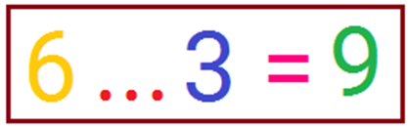
Trong các dấu sau, chọn dấu thích hợp để điền vào dấu ba chấm trong hình.
A.+ B. −
Câu 2. Bạn hãy điền số thích hợp vào ô trống.
Lan có 8 cái kẹo. Hôm qua Lan ăn 2 cái kẹo, hôm nay Lan ăn 3 cái kẹo. Lan để dành số kẹo còn lại vào trong hộp. Biết rằng trong hộp kẹo của Lan đã có 7 cái kẹo. Vậy sau khi Lan cho số kẹo còn lại vào hộp thì trong hộp kẹo có tất cả…… cái kẹo.
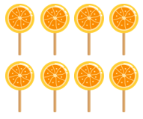
Câu 3. Bạn hãy chọn dấu thích hợp điền vào dấu ba chấm.
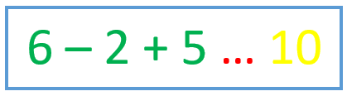
A.> B. < C.=
Câu 4. Bạn hãy điền số thích hợp vào chỗ trống.
Ban đầu, trong ao có 5 con vịt. Lần đầu, có thêm 2 con vịt xuống ao. Lần hai, có thêm 3 con vịt xuống ao. Hỏi sau hai lần trong ao có bao nhiêu con vịt?
Trả lời:…. con vịt.
Câu 5. Bạn hãy kéo đáp án vào ô trống để được câu đúng.
3+2+1= | 6
7+0= | 7
Câu 6. Bạn hãy điền số thích hợp vào ô trống.
Hai anh em Hùng và Lan cùng được mẹ thưởng 10 chiếc bút chì. Lan được thưởng 6 chiếc bút, vậy Lan có nhiều hơn Hùng …..chiếc bút chì.
Câu 7 . Bạn hãy kéo đáp án vào ô trống để được câu trả lời đúng.
Cho các phép tính sau:
Phép tính 1:
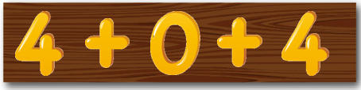
Phép tính 2:
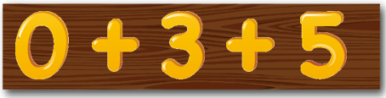
Phép tính 3:

Có 2 phép tính có kết quả
Có 1 phép tính có kết quả
A. Bằng 7 B. Lớn hơn 7
Câu 8. Bạn hãy điền số thích hợp vào ô trống.
Ban đầu, Lan có 4 quả cam. Sau đó, Lan được bố cho thêm 1 quả cam. Mẹ cho Lan thêm 2 quả cam. Hỏi sau khi được bố và mẹ cho thêm thì Lan có tất cả bao nhiêu quả cam?
Trả lời: ….. quả cam.
Câu . Bạn hãy chọn đáp án đúng.
1+2+3+2 bằng bao nhiêu?
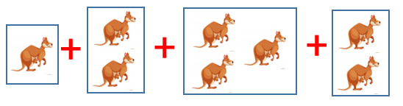
A.8 B.7 C. 6
Câu 9 . Bạn hãy điền số thích hợp vào ô trống.
Nhà bác Lâm nuôi lợn trong hai chuồng A và chuồng B. Ban đầu trong chuồng A có 4 con lợn, chuồng B có 3 con lợn. Bác Lâm thả thêm 2 con lợn vào chuồng A. Hỏi nhà bác Lâm có tất cả bao nhiêu con lợn?
Trả lời:…… con lợn.
Câu 10 . Bạn hãy chọn đáp án đúng.
Buổi sáng cửa hàng bán được 2 chậu hoa. Buổi chiều cửa hàng bán được 6 chậu hoa. Buổi tối cửa hàng bán được 1 chậu hoa nữa. Hỏi cả ngày, cửa hàng bán được bao nhiêu chậu hoa?
A.9 chậu hoa B.8 chậu hoa C.7 chậu hoa D.6 chậu hoa
Câu 11. Bạn hãy điền số thích hợp vào chỗ trống.
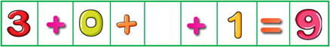
Số thích hợp để điền vào ô trống trong hình là ….
Câu 12. Bạn hãy chọn đáp án đúng.
Cho các phép tính sau:
Phép tính 1:
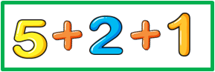
Phép tính 2:
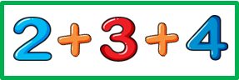
Phép tính 3:
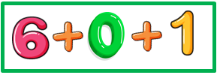
Phép tính có kết quả nhỏ nhất là:
A.Phép tính 1 B.Phép tính 2 C.Phép tính 3
Câu 13. Bạn hãy điền số thích hợp vào ô trống.
Bình có 2 quả bóng. Sau đó, An cho Bình 1 quả bóng, Minh cho Bình thêm 4 quả bóng. Hỏi sau khi được cho, Bình có tất cả bao nhiêu quả bóng?
Trả lời: …..quả bóng.
Câu 14. Bạn hãy điền số thích hợp vào ô trống.
Trong phòng có 6 cái ghế. Sau đó, người ta chuyển vào phòng thêm 2 cái ghế. Trong phòng có tất cả ….. cái ghế.
Câu 15. Bạn hãy chọn các đáp án đúng.
(Có thể chọn nhiều đáp án).
Bạn Hà có 2 cái bút.Bạn My có 3 cái bút.Bạn Lan có 4 cái bút.
A.Tổng số bút của cả hai bạn Hà và My là 4 cái bút.
B.Tổng số bút của cả hai bạn Lan và My là 7 cái bút.
C.Tổng số bút của cả ba bạn Hà, My và Lan là 9 cái bút.
Câu 16. Bạn hãy chọn đáp án đúng.
Buổi sáng, Mẹ làm 6 cái bánh, Lan ăn 2 cái bánh. Buổi chiều, mẹ làm thêm 7 cái bánh và Lan ăn mất 1 cái bánh. Hỏi sau cùng, mẹ còn lại tất cả bao nhiêu cái bánh?

A.3 cái bánh. B. 10 cái bánh. C. 7 cái bánh.
Câu 17 . Bạn hãy chọn đáp án đúng.
Bạn Huệ có 2 cái bánh, bạn Hường có 3 cái bánh, bạn Huy có 3 cái bánh. Hỏi cả ba bạn Huệ, Hường, Huy có tất cả bao nhiêu cái bánh?
A.5 cái bánh B.6 cái bánh C.7 cái bánh D.8 cái bánh
Câu 18. Bạn hãy điền số thích hợp vào ô trống.
Lúc đầu trên xe buýt không có hành khách nào. Đến trạm dừng thứ nhất có 1 hành khách lên xe. Đến trạm dừng thứ hai có 7 hành khách lên xe. Hỏi sau khi đến trạm dừng thứ hai, trên xe có tất cả bao nhiêu hành khách?
Trả lời: ….hành khách.

Câu 19. Bạn hãy chọn đáp án đúng.
Hai bạn Mai và Vy có 10 cái kẹo. Trong đó bạn Vy có 6 cái kẹo. Bạn Tâm có ít hơn bạn Mai 2 cái kẹo. Hỏi bạn Tâm có bao nhiêu cái kẹo?
A.2 cái kẹo B.3 cái kẹo C4 cái kẹo
Câu 20 . Bạn hãy điền số thích hợp vào ô trống.
Hằng có 5 chiếc bút. Hà có 6 chiếc bút. Hằng cho Hà 2 chiếc bút. Số bút của Hằng và Hà lúc sau là bao nhiêu?
Trả lời: Số bút của Hà lúc sau là …..
Số bút của Hằng lúc sau là .
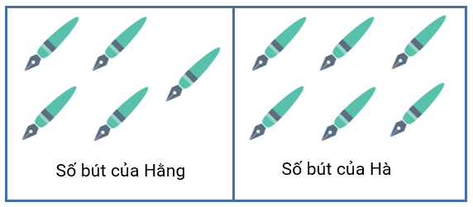
Câu 21. Bạn hãy chọn đáp án đúng.
Lúc đầu, trong bể của Cường có 2 con cá. Sau khi Cường bắt thêm một số con cá thả vào bể của mình thì số cá của Cường và Tùng là bằng nhau. Biết rằng, lúc này số cá của Tùng cộng với số cá của Cường bằng 8 con. Hỏi Cường đã bắt thêm bao nhiêu con cá bỏ vào bể của mình?
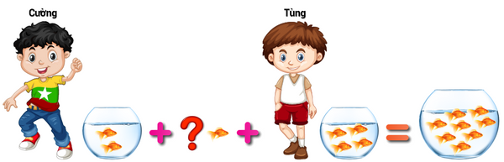
A.3 con cá. B.1 con cá. C.2 con cá. D.4 con cá.
Câu 22 . Bạn hãy chọn đáp án đúng.
Ngày thứ nhất bác An mua được 6 quả trứng. Bác luộc 2 quả để ăn. Ngày thứ hai bác mua được thêm 5 quả trứng nữa. Hỏi sau hai ngày bác có tất cả bao nhiêu quả trứng?
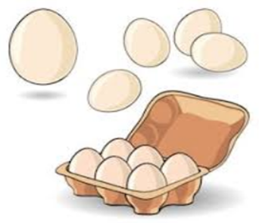
A.4 quả trứng B.9 quả trứng C.6 quả trứng D.5 quả trứng
Câu 23. Bạn hãy chọn đáp án đúng.
Cho bài toán: Ban đầu trong rổ có 2 quả xoài. Lúc sau, Bình để thêm 4 quả xoài và Lan để thêm 3 quả xoài. Hỏi sau khi Bình và Lan để thêm, trong rổ có tất cả bao nhiêu quả xoài?
Trong các phép tính dưới đây, phép tính phù hợp với bài toán trên là:
A. 2+4+3=9 B. 0+4+3=9 C. 2+4+3=7
Câu 24. Bạn hãy kéo đáp án vào ô trống để hoàn thành câu.
Bạn Thuận đã ăn 4 quả dâu tây.
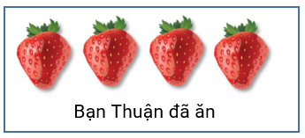
Nếu bạn Thuận ăn thêm 4 quả nữa thì bạn Thuận ăn tất cả
Nếu bạn Thuận ăn thêm 6 quả nữa thì bạn Thuận ăn tất cả
A .8 B.9 C .10
Câu 25. Bạn hãy điền số thích hợp vào ô trống.
Nhà bác Hưng có 3 chuồng thỏ. Chuồng thứ nhất có 3 con thỏ. Chuồng thứ hai có 2 con thỏ. Chuồng thứ ba có 4 con thỏ. Hỏi nhà bác Hưng có bao nhiêu con thỏ?
Trả lời: …..con thỏ.
Câu 26. Bạn hãy chọn đáp án đúng .
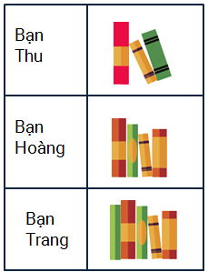
Bạn Thu có 3 quyển sách. Bạn Hoàng có 4 quyển sách. Bạn Trang có 5 quyển sách. Hỏi hai bạn nào có tất cả 9 quyển sách?
A.Thu và Hoàng B.Thu và Trang C.Hoàng và Trang
Câu 27. Bạn hãy điền số thích hợp vào ô trống.
Nhà Tuấn có ba anh em: Thanh, Thảo, Tuấn. Năm nay, Thanh 2 tuổi, Thảo 2 tuổi, Tuấn 4 tuổi. Hỏi tuổi của ba anh em cộng lại bằng bao nhiêu?
Trả lời: …. tuổi.
Câu 28. Bạn hãy điền số thích hợp vào ô trống.
Có ba anh em Đức, Dũng, Đăng. Năm nay Đức 1 tuổi, Dũng 2 tuổi, Đăng 4 tuổi. Hỏi số tuổi của ba anh em Đức, Dũng, Đăng cộng lại bằng bao nhiêu?
Trả lời: ….tuổi.
Câu 29. Bạn hãy chọn đáp án đúng.
Năm nay em An 2 tuổi, chị Lan 3 tuổi, anh Hưng 5 tuổi. Hỏi tổng số tuổi của ba anh em là bao nhiêu?
A.6 tuổi B.7 tuổi C.8 tuổi D.10 tuổi
Câu 30 . Bạn hãy điền số thích hợp vào chỗ trống.
Ba tổ lớp 1A tham gia trồng cây. Tổ 1 trồng được 3 cây, tổ 2 trồng được 3 cây, tổ 3 trồng được 2 cây. Hỏi cả ba tổ trồng được tất cả bao nhiêu cây?
Trả lời: ….cây.
Câu 31. Bạn hãy kéo đáp án vào ô trống để hoàn thành câu.
Cho các phép tính sau:
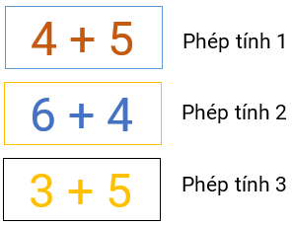
Phép tính 1 có kết quả Lớn hơn 9
Phép tính 2 có kết quả Bằng 9
Phép tính 3 có kết quả Bé hơn 9
Câu 32. Bạn hãy chọn đáp án đúng.
Bạn Bình có 8 cái chậu hoa và 10 cây hoa. Bạn Bình phải mua thêm mấy cái chậu để đủ mỗi cây hoa được trồng trong một chậu?

A.3 chậu hoa B. 2 chậu hoa C.4 chậu hoa D.5 chậu hoa
Câu 33. Bạn hãy điền số thích hợp vào ô trống.
Bạn Huy có 3 viên bi. Bạn Tú có 5 viên bi. Cả hai bạn Huy và Tú có tất cả ….. viên bi.
Câu 34. Bạn hãy chọn đáp án đúng.
1+3+2+4 bằng bao nhiêu?
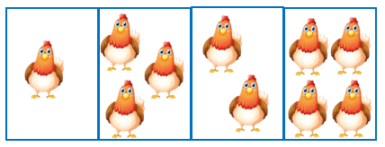
A.6 B. 10 C.9
Câu 35.Bạn hãy điền số thích hợp vào ô trống.
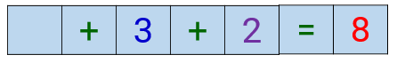
Số còn thiếu trong ô trống là: …..
Câu 36. Bạn hãy chọn các đáp án đúng. (Có thể chọn nhiều đáp án).
Lan và Bình cùng nhau đi mua kẹo. Bác bán hàng đưa cho Lan 5 cái kẹo, đưa cho Bình 6 cái kẹo. Bình ăn 1 cái kẹo và cho Lan 3 cái kẹo.
Hỏi Bình còn lại bao nhiêu cái kẹo? Lan có tất cả bao nhiêu cái kẹo?

A.Lan có 8 cái kẹo. B. Bình có 2 cái kẹo.
C.Lan có 6 cái kẹo. D.Bình có 5 cái kẹo.
Câu 37. Bạn hãy chọn đáp án đúng.

Trong chuồng có 3 con thỏ. Mẹ mua thêm 5 con thỏ nữa thả vào chuồng. Vậy trong chuồng có tất cả bao nhiêu con thỏ ?
A.7 con thỏ. B.6 con thỏ. C. 8 con thỏ.
Câu 38 . Bạn hãy chọn đáp án đúng.
Trong vườn nhà Lan có trồng rau cải và rau súp lơ. Mẹ Lan trồng 2 luống rau cải. Số luống rau súp lơ nhiều hơn số luống rau cải là 3 luống. Hỏi mẹ Lan trồng tất cả bao nhiêu luống rau cải và rau súp lơ?

A.5 luống B. 6 luống C. 7 luống
Câu 39. Bạn hãy chọn đáp án đúng.
1+4+ ….=7 .
Câu 40. Phép tính 1:
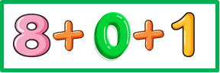
Phép tính 2:
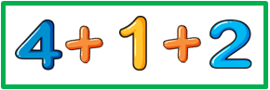
Phép tính 3:
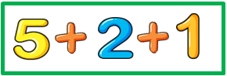
Bạn hãy sắp xếp các phép tính từ trên xuống dưới theo kết quả tăng dần.
A.Phép tính 1 B.Phép tính 3 C..Phép tính 2
Câu 41 . Bạn hãy điền số thích hợp vào ô trống.
Minh có 6 cái kẹo. Minh ăn 1 cái kẹo vào buổi trưa, 1 cái kẹo vào buổi tối. Minh để dành số kẹo còn lại vào trong hộp. Biết rằng trong hộp kẹo của Minh đã có 6 cái kẹo. Vậy sau khi Minh cho số kẹo còn lại vào hộp thì trong hộp kẹo có tất cả …..cái kẹo.

Câu 42. Bạn hãy điền số thích hợp vào ô trống.
3+1+3= ….
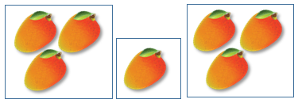
Câu 43. Bạn hãy chọn dấu >;<;= thích hợp để điền vào dấu ba chấm.
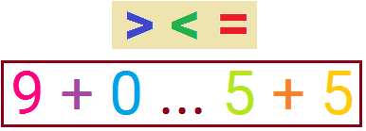
A.< B.> C.=
Câu 44.Bạn hãy chọn đáp án đúng.
Bạn Lan có 5 cái bánh, em Lan có 4 cái bánh. Sau đó mẹ cho em Lan thêm 3 cái bánh. Hỏi ai có nhiều bánh hơn?
A.Bạn Lan B.Em Lan
Câu 45. Bạn hãy chọn đáp án đúng.
Năm nay bạn Hương 3 tuổi. Bạn Sơn lớn hơn bạn Hương 5 tuổi. Bạn Huy lại lớn hơn bạn Sơn 1 tuổi. Hỏi bạn Huy năm nay bao nhiêu tuổi?
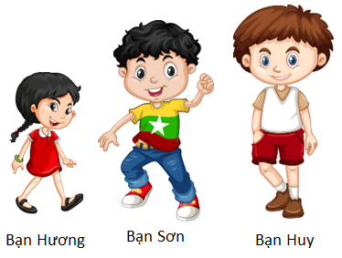
A.7 tuổi. B.8 tuổi. C.9 tuổi.
Câu 46 . Bạn hãy chọn đáp án đúng.
Phép tính 1+4+3+1 có kết quả bằng bao nhiêu?

A.5 B.8 C.9 D.7
Câu 47. Bạn hãy chọn các đáp án đúng. (Có thể chọn nhiều đáp án).
Trong hộp có 5 viên bi. Bạn Lan có 5 viên bi. Lan lấy từ hộp ra 4 viên bi.
Hỏi sau khi lấy, Lan có bao nhiêu viên bi và trong hộp còn lại bao nhiêu viên bi?
A.Trong hộp còn lại 1 viên bi. B.Lan có 9 viên bi.
C.Lan có 5 viên bi. D.Trong hộp còn lại 4 viên bi.
Câu 48. Bạn hãy chọn đáp án đúng.
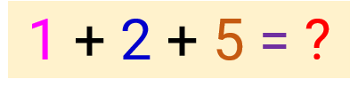
Kết quả của phép tính trên là:
A.7 B. 8 C.6
Câu 49. Bạn hãy chọn đáp án đúng.
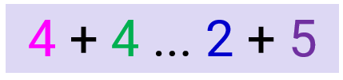
Trong các dấu >;<;=, dấu thích hợp để điền vào dấu ba chấm là:
A.> B. < C. =
Câu 50. Bạn hãy điền số thích hợp vào chỗ trống.
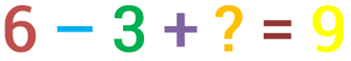
Số thích hợp điền vào dấu hỏi chấm là ……

TIẾNG VIỆT: UM, UP
Câu 1. Kết hợp các âm sau thành vần nào? Bạn hãy chọn câu trả lời đúng.

A.un B.up C.um
Câu 2. Điền từ còn thiếu vào chỗ trống:
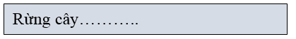
A.sum họp B.um tùm C.tủm tỉm
Câu 3. Điền từ còn thiếu vào chỗ trống:
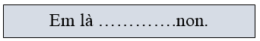
A.búp sen B.búp tre C.búp măng
Câu 4. Từ nào có nghĩa gần giống với từ in đậm trong câu sau:
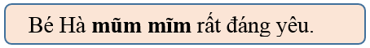
A.gầy gò B.cao ráo C.bụ bẫm
Câu 5. Những tiếng nào có vần um:
A.mụn B.mũm C.chun D.chum
Câu 6.Chọn tiếng có vần um phù hợp với tranh:

A.chúm B.chùm C.chụm
Câu 7. Chọn tiếng thích hợp điền vào chỗ trống:
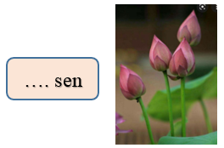
A.búc B.búp C.bút
Câu 8. Điền um hay up?
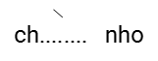
A.up B.um
Câu 9. Chọn tiếng thích hợp điền vào chỗ trống:
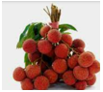
A.chùm B.chụm C.chúm
Câu 10. Điền up, ut hay uc?
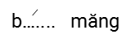
A.ut B.uc C.up
Câu 11. Điền từ còn thiếu vào chỗ trống:
A.sum họp B.um tùm C.tủm tỉm
Câu 12. Vần sau được tạo bằng những âm nào?
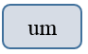
A.u + m B.u + n C.u + p
Câu 13. Những tiếng nào có vần um:
A.mụn B.mũm C.chun D.chum
Câu 14. Chọn tiếng có vần up phù hợp với tranh:

A.chụp B.chụm C.chùm
Câu 15. hãy tìm từ đúng nhất có tiếng chứa vần “um”


